ZEMĚ SEVERNÍ EVROPA
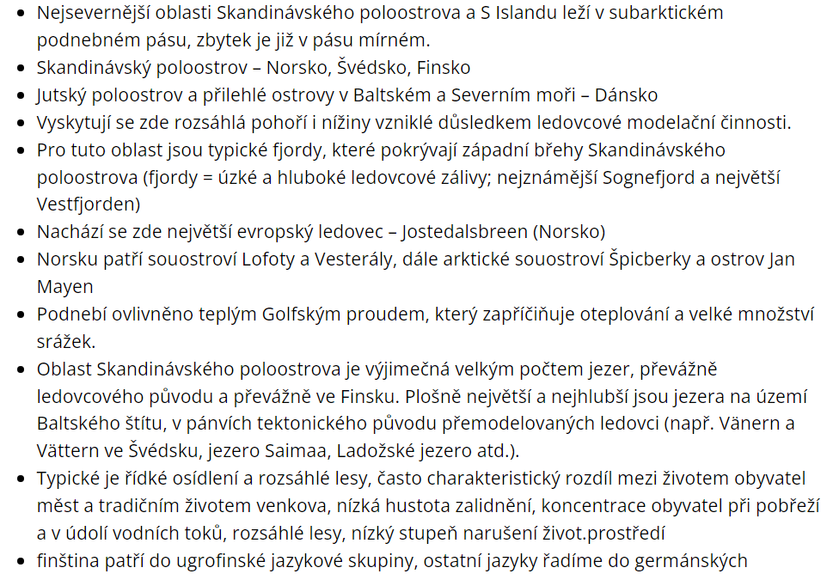
Mezi takzvané severské státy (nebo "nordické státy") patří Norsko, Švédsko, Finsko, Dánsko (včetně Grónska) a Island. Občas se používá také pojem Skandinávie, ale ta obsahuje jen Dánsko, Norsko a Švédsko.

NORSKO
- hlavní město: Oslo
- státní zřízení: konstituční monarchie
- počet obyvatel: 5,2 mil.
- náboženství: většina luteráni
- měna: norská koruna
- rozloha: 385 000 km²
POVRCH
- velmi členité pobřeží je tvořeno fjordy - dlouhými úzkými zálivy z doby ledové, které jsou velice hluboké a často nezamrzají
- najdeme zde řadu významných přístavů jako je Oslo, Bergen, Trondheim
- země je hornatá, 2/3 jejího povrchu jsou vyplněny Skandinávským pohořím, leží zde i největší ledovec evropské pevniny – Jostedalsbreen
- řeky s velkým spádem - produkce elektrické energie
- jezera: ledovcového původu(nížiny vlivem ledovců)
- PRÁCE S MAPOU

Hospodářství
- ekonomika silně spjata s mořem - rybolov, velrybářství; námořní doprava
- rozvinutá je těžba ropy a zemního plynu v Severním moři
- těží se Fe, Cu, Zn
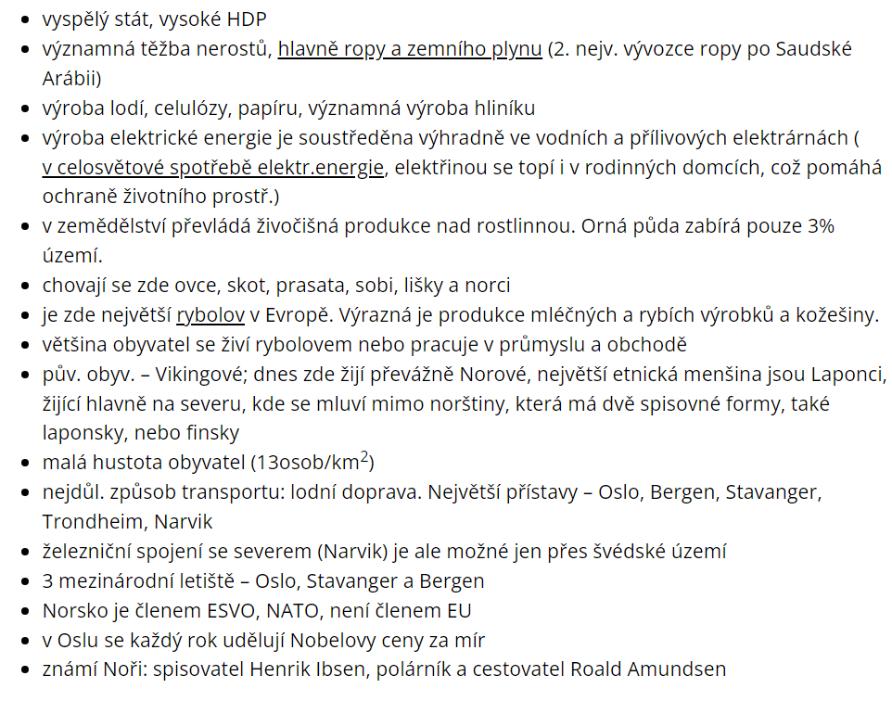
- významná je výroba Al z dováženého bauxitu

ŠVÉDSKO
- hlavní město: Stockholm
- státní zřízení: konstituční monarchie
- počet obyvatel: 9,9 mil.
- měna: švédská koruna
- úřední jazyky: švédština, ve vybraných regionech sámština, finština, jidiš, romština
- rozloha: 450 000 km²

PŘÍRODA A PODNEBÍ
- jeho povrch je hornatý, nížina tvoří jen jižní část, kde jsou také největší města

HOSPODÁŘSTVÍ
- největší a hospodářsky nejvyspělejší stát severní Evropy
- na jihu se rovněž soustředí zemědělství, které kryje skoro celou spotřebu
- bohaté přírodní zdroje - vodní energie, rozsáhlé lesy
- město Kiruna – těžba vysoce kvalitní železné rudy
- výroba ušlechtilých a speciálních ocelí, osobní a nákladní automobily (Volvo)
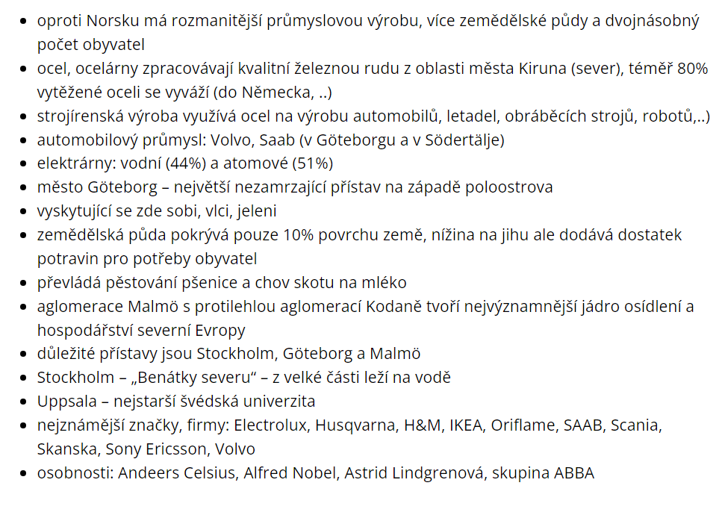
- nábytkářská výroba – IKEA

FINSKO
- hlavní město: Helsinky
- státní zřízení: parlamentní republika
- počet obyvatel: 5,5 mil.
- měna: euro
- rozloha: 338 000 km²

PŘÍRODA A PODNEBÍ
- povrch tvoří nížiny a pahorkatiny
- nachází se zde více než 35 000 jezer, která jsou většinou propojena, což zvyšuje jejich dopravní význam
- sever Finska, Norska, Švédska a částečně i Ruska se označuje jako Laponsko

HOSPODÁŘSTVÍ
- zemědělství je orientované na živočišnou výrobu, opět se koncentruje na jihu
- těží se železo a měď
- hospodářsky nejrozvinutější je jihozápad - města Turku, Tampere
- významná je hlavně těžba dřeva a jeho zpracování, značná část výroby jde na vývoz
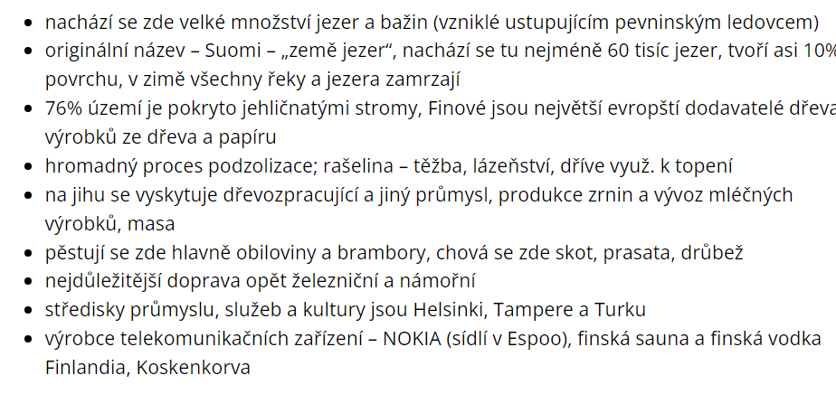
- významná je i stavba lodí a výroba strojů pro nábytkářství a papírenský průmysl

DÁNSKO
- Dánsko spolu s Grónskem a Faerskými ostrovy tvoří státní celek Dánské království
- hlavní město: Kodaň
- státní zřízení: konstituční monarchie
- počet obyvatel: 5,7 mil.
- měna: dánská koruna
- rozloha: 43 000 km²

PŘÍRODA A PODNEBÍ
- nížinatý povrch
- mírné podnebí - zemědělské využití, zemědělství patří k nejintenzivnějším na světě (obdělává se zde 2/3 plochy státu)

HOSPODÁŘSTVÍ
- potravinářský průmysl, pracující hlavně pro vývoz
- strojírenství (výroba lodních motorů, potravinářského zařízení, elektrotechnika)
- textilní a chemický průmysl (výroba hnojiv)
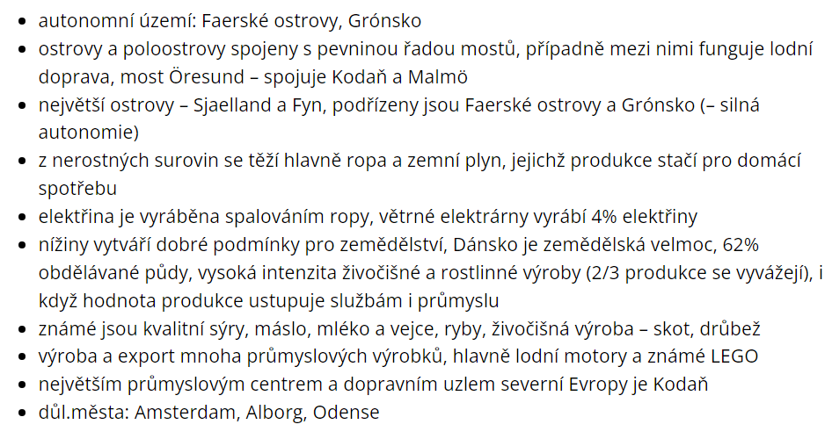
- těžba ropy

Grónsko
- hlavní město: Nuuk
- počet obyvatel: 57 000
- měna: dánská koruna
- rozloha: 2 166 000 km²
- politicky náleží Dánsku, má však značnou míru samostatnosti, není členem EU
- většina území pokryta pevninským ledovcem
- zpracování a vývoz ryb
ISLAND
- hlavní město: Reykjavík
- státní zřízení: parlamentní republika
- počet obyvatel: 330 000
- měna: islandská koruna
- rozloha: 103 000 km²
- povrch tvoří náhorní plošina s četnými sopkami a ledovci, které pokrývají 11% ostrova
- typický je výskyt gejzírů a termálních pramenů, které jsou využívány např. k vytápění domů
- Islanďané jsou norského původu a soustředí se ve městech na jižním pobřeží
- základem hospodářství je rybolov (místy velmi intenzivní), ve vnitrozemí chov ovcí

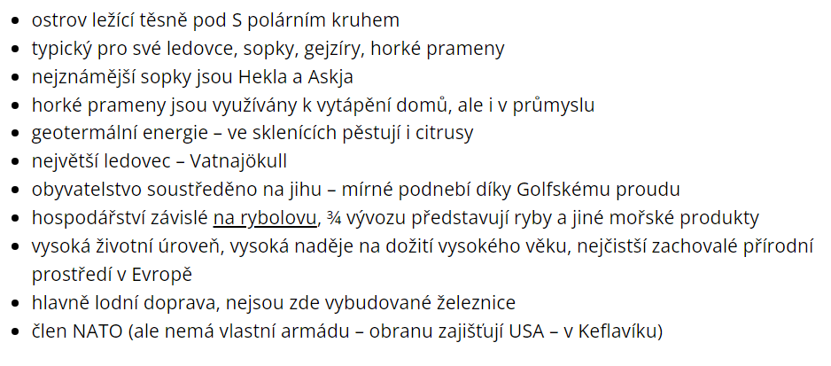
BALTSKÉ ZEMĚ
Do Pobaltských států, neboli Pobaltí, řadíme tři státy: Estonsko, Lotyšsko a Litvu. Někdy je sem řazena i ruská Kaliningradská oblast.

Členění, příroda a podnebí
- leží mezi Ruskem a - jak již název napovídá - Baltským mořem, ke kterému mají ze západu přístup všechny tři státy (a Estonsko a Lotyšsko také ze severu)
- na pobřežích těchto států nalezneme písčité duny a kosy (dlouhé úzké písčité výběžky do moře)
- četná jezera
- mírné přímořské podnebí

Obyvatelstvo
- Litevci a Lotyši jsou baltskými národy, zatímco Estonci jsou národem ugrofinským (společně s Finy a Maďary)
- stejně jsou na tom jazyky: litevština a lotyština jsou jazyky baltské (to je skupina indoevropských jazyků), naproti tomu estonština je jazykem ugrofinským a není příbuzná indoevropským jazykům

Estonsko
- hlavní město: Tallin
- státní zřízení: parlamentní republika
- počet obyvatel: 1,2 mil.
- úřední jazyk: estonština
- náboženství: 55 % ateisté, 15 % pravoslavní křesťané, dále luteránství a ostatní křesťanství
- měna: euro
- rozloha: 45 000 km²
- nejsevernější z pobaltských republik
- Estonsko je jedna velká nížina (nejvyšší bod je jen 318 m.n.m.)
- mnoho jezer, močálů a přibližně 1500 ostrovů, např. Saaremaa, Hiiumaa
- velká ruská menšina obyvatelstva
- Estonci jsou ugrofinský národ a estonština je ugrofinský jazyk (příbuzný finštině a maďarštině)
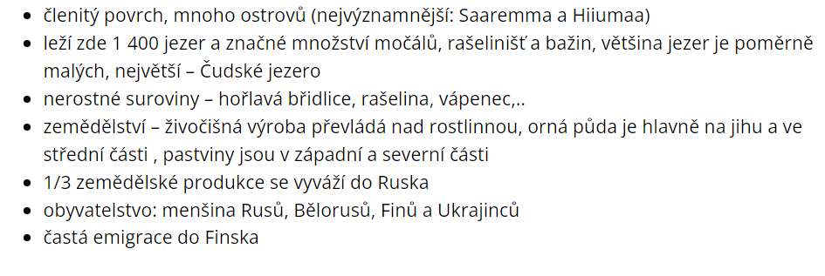
- jedna z nejvyspělejších a nejmodernějších postkomunistických zemí - kvalitní infrastruktura i vzdělání

Lotyšsko
- hlavní město: Riga (Rīga)
- státní zřízení: parlamentní republika
- počet obyvatel: 1,9 mil.
- úřední jazyk: lotyština
- náboženství: 80 % křesťané (nejvíce luteránů, dále katolíci a pravoslavní křesťané)
- měna: euro
- rozloha: 65 000 km²
- mezi Estonskem a Litvou
- kromě Litevců zde žije ruská a polská menšina
- nejprůmyslovější pobaltský stát
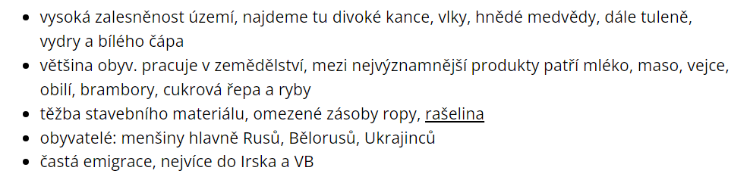
- vývoz dřeva, potravinářství

Litva
- hlavní město: Vilnius
- státní zřízení: parlamentní republika
- počet obyvatel: 2,8 mil.
- úřední jazyk: litevština
- náboženství: 95 % křesťané (většina katolíci)
- měna: euro
- rozloha: 65 000 km²
- největší a nejjižnější z pobaltských republik
- populace klesá kvůli emigraci
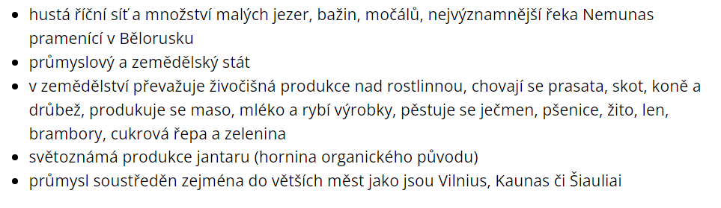
- produkce jantaru

